МОУ «Средняя общеобразовательная школа с
углубленным изучением иностранных языков № 4»

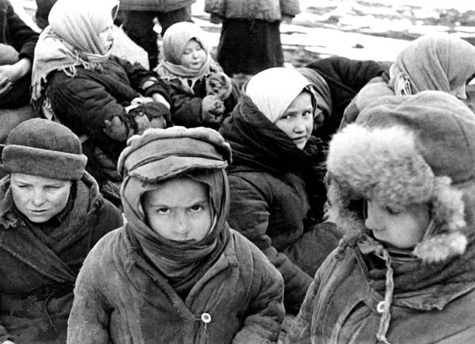
ДЕТИ
ВОЙНЫ
(Исследовательская работа)
(Работа выполнена на материале семейного архива)

Выполнила ученица 3 «А» класса
Марчукова София
Научный руководитель Фомина Л.А.

Курчатов – 2015г.

Оглавление

I. Введение 3-6

II. Основная часть:

1. Семья прабабушки в годы ВОВ 6

2. Жизнь прабабушки после войны 9

III. Заключение 11

IV. Приложения

1. Свидетельство о рождении 12

2. Фотографии 13

3. Медали

Введение

Им было тогда по пятнадцать –
Девчонкам поры грозовой.
С врагом не пришлось им сражаться –
Их брали на фронт трудовой.
В суровые, трудные годы –
Пускай не в смертельном бою,
Они на военных заводах
ковали победы броню.
Их девичьи руки грубели
От гари и стружки стальной,
Они не носили шинели,
Но были в страде боевой.
Их молодость кончилась рано,
И путь их по жизни был крут.
Горят на груди ветеранов
Медали «За доблестный труд».

Всё дальше и дальше уходит от нас Великая Отечественная война 1941 – 1945 гг. И всё меньше и меньше остаётся участников и очевидцев тех страшных событий. Но прошлое нельзя забывать. Ведь за то, что мы живём сейчас мирно и счастливо, отданы миллионы жизней в борьбе с фашистами.
Война... Я - девочка, не знающая войны, но только от одного произношения этого простого и незамысловатого слова замирает сердце. Для меня это самое страшное слово… Война... В истории нашей страны было множество войн. Но, пожалуй, самой страшной, жестокой и беспощадной была Великая Отечественная война.
Война и дети... Трудно представить что-то более несовместимое. Какое сердце не обожжет память огненных лет, ставших суровым испытанием для миллионов советских ребят, которым нынче уже за семьдесят! Война разом оборвала их звонкие песни. Черной молнией пронеслась она по пионерским лагерям, дачам, дворам и околицам - всюду солнечное утро 22 июня предвещало новый радостный день летних каникул. Затрубили тревожно горны: «Война!»
Уходили на фронт отцы, старшие братья. Рвались и мальчишки в бой, осаждая военкоматы. От мирных, привычных забот не осталось и следа. Срочно перестраивали работу заводы, фабрики, колхозы, все учреждения. «Все для фронта! Все для победы!» - этот лозунг военного времени требовал огромной работы, полной отдачи сил от каждого.
Тяжелой ношей легли на детские плечи заботы трудового фронта.
Дети войны. Все они были родными для фронта. Дети войны верили в победу и, как могли, приближали ее. Родина, теряя в смертельной схватке с врагом их отцов, верила в светлое, счастливое будущее своего юного поколения. Я считаю, несмотря на тяжелые условия, в которых жили дети: голод, холод им приходилось вставать чуть свет, идти помогать своим мамам, сестрам, бабушкам, дедушкам, они, дети, понимали, что без их помощи в тылу просто не обойтись. Я не могу себе представить, что дети такие же, как я, совершили такой подвиг. Я просто удивляюсь, откуда у женщин брались силы работать в голод и холод, ухаживать за своими детьми, отправлять письма и посылки на фронт
Тема моей исследовательской работы актуальна и в наши дни, потому что многие ученики мало знают историю родного села, историю своих семей, а в ходе исследования я узнала много нового о войне 1941-1945 года, о родном мне человеке. Наше поколение в неоплатном долгу перед теми, кто был на полях сражений; перед теми, кто трудился в тылу, чтоб заводы и фабрики ни на минуту не остановились, посылая на фронт всё, что нужно для Победы.
Куклы Барби, роботы - трансформеры, конструкторы «Лего» - это наши современные игрушки. А какими игрушками играли наши прабабушки и прадедушки? Были ли игрушки и вообще возможность играть у тех детей, чьи детские годы выпали на страшное время Великой Отечественной войны?
Поколение детей войны – это наши бабушки и дедушки, это наши прабабушки и прадедушки. Хотя детям войны не приходилось воевать самим, во время Великой Отечественной войны им пришлось трудно. Их лучшие, детские годы пришлись на времена горя и лишений.
Современные дети даже не могут представить себе, каково расти во время войны. Разрушенные дома и звуки выстрелов — таким запомнилось детство тем, кто рос на оккупированной фашистами территории. А те, кто жил в тылу, запомнились воздушная тревога, письма и «похоронки» с фронта. Многие дети тогда потеряли своих пап, а иногда даже мам и других близких людей на войне.
Во время войны почти все люди в нашей стране жили в бедности и лишениях. У многих снарядами и бомбами были разрушены дома. Многие дети тогда не знали, что такое игрушки. Девочки хранили как зеницу ока единственную истрепанную куклу, а мальчики играли гильзами от винтовок и снарядами, что не разорвались. От таких «игрушек» часто случалась беда.
Сейчас дети войны уже стали пожилыми людьми. Их нужно уважать, ведь война отобрала у них детство, им пришлось вынести такое, что мы себе не можем и представить. У детей войны можно узнать много полезного о том, как преодолевать трудности и радоваться малому.
Как-то мы с мамой сидели и разговаривали о моей прабабушке, которая во время войны трудилась и помогала фронту. После этого разговора я задумалась о том, что очень мало знаю о судьбе своей прабабушки, о том как она жила и трудилась во время войны и после. Я решила глубже об этом узнать.
Цель моей работы: узнать больше о Великой Отечественной войне, узнать историю судьбы моей прабабушки Миклиной Александры Никаноровны в годы войны, записать воспоминания, иначе они исчезнут, не оставив нужного следа в истории.
В соответствии с целью были поставлены следующие задачи:
1. Изучить материалы о Великой Отечественной войне и тружениках тыла.
2. Расспросить прабабушку с целью изучения фактов ее жизни.
3. Изучить документы из архива моей семьи.
Гипотеза работы: Как жила моя прабабушка в военные годы и после войны?
Объект исследования: Миклина Александра Никаноровна - моя прабабушка.
В ходе работы я использовал следующие методы:
1. Опрос ближайших родственников о жизни моей прабабушки.
2. Анализ документов из архива моей семьи.
3. Обобщение полученных данных.
Большую помощь в работе мне оказали мои родственники, которые помогли мне представить и прочувствовать жизнь моей прабабушки.
Практическое значение работы велико: её можно использовать на уроках истории, литературы, окружающего мира, во внеклассной работе. Работа может помочь другим учащимся заняться изучением истории своей семьи.
Структура работы. Исходя из цели и задач, работа состоит из: введения, основной части и двух глав, заключения. Названия глав: «Семья прабабушки в годы ВОВ», «Жизнь прабабушки после войны».
Проблема исследования:
Сравнивая нашу жизнь с жизнью детей и подростков военной поры, я хочу показать, что война – это страшное зло, прошедшее не только по жизням взрослых людей, но и лишившее детства самых маленьких жителей страны. Вот поэтому я хочу поговорить о детях войны.

Основная часть
1. Семья прабабушки в годы Великой Отечественной войны

У детей войны разные судьбы, но всех их объединяет общая трагедия, невосполнимая потеря прекрасного мира детства. Не в срок повзрослевшие, не по годам мудрые и невероятно стойкие маленькие герои противостояли войне. Их патриотизм во время Великой Отечественной войны, трудовые подвиги и отчаянная храбрость навсегда останутся в памяти нашего народа.
Сегодня многие ветераны войны - это и есть те ребята, которые пережили годы бомбежек, голода и страха... Со слезами на глазах они вспоминают свое военное детство, и, несмотря на то, что некоторые моменты уже стерлись из памяти, тот период они запомнили на всю жизнь и вряд ли забудут. Они могут рассказать нам про свою войну, какой они её знают и помнят. Работая над данной темой, я поняла самое главное, что все уходит в прошлое: страдания людей, разруха, голод в военные и послевоенные годы. Наше поколение имеет возможность прикоснуться к Великой Отечественной войне, слушая рассказы не только о боевых, но и о трудовых подвигах в воспоминаниях живых свидетелей того времени.
В тот далекий летний день 22 июня 1941 года люди занимались обычными для себя делами. Бывшие школьники возвращались с выпускных вечеров. Девчонки строили шалаши и играли в "дочки-матери", непоседливые мальчишки скакали верхом на деревянных лошадках, представляя себя красноармейцами. И никто не подозревал, что и приятные хлопоты, и задорные игры, и многие жизни перечеркнет одно страшное слово – война. День, «черное воскресенье», враз перечеркнуло множество планов, надежд, прекрасных мирных порывов. Принесло горе.
У целого поколения украли детство. "Дети Великой Отечественной "– так называют сегодняшних 60-80-летних людей. И дело здесь не только в дате рождения. Их воспитала война.
Дети войны... Какое сердце не обожжет память огненных лет, ставших суровым испытанием для миллионов советских ребят, которым нынче уже за семьдесят! Война разом оборвала их звонкие песни. Черной молнией пронеслась она по пионерским лагерям, городам, хуторам, станицам, дворам и околицам - всюду солнечное утро 22 июня предвещало новый радостный день летних каникул. Затрубили тревожно горны: «Война!»
В нашей семье много родных и близких. Но особое отношение у нас к моей прабабушке Александре. Она очень добрая. Я люблю бывать у неё в гостях. Но когда я думаю о её детстве, то у меня возникает вопрос: «Как могла она сохранить такой добрый и весёлый характер?» Ей пришлось испытать много. Она стала очевидцем страшной войны. Разруха, голод, несчастья. Прабабушка и сейчас со слезами на глазах вспоминает и рассказывает нам, что происходило с ней и её семьёй. Слушая её рассказы, мне становилось жалко её и грустно. Я задумывалась: «А смогла бы я выстоять и выдержать?»
Моей прабабушке Миклиной Александре Никаноровне 87 лет, в 1941 году ей было чуть больше чем мне сейчас, ей исполнилось 13 лет. Родилась и жила она в селе в Кировской области, в семье было 9 детей.
- В 1941 году 22 июня в 6 часов утра началась Великая Отечественная война. О войне мы узнали по радио. Стали забирать мужчин на фронт. Отец тоже ушел на фронт. Мама все время ждала писем от отца, а получила похоронку, он погиб под Смоленском. Во время войны воевать мне не пришлось, но воспоминания о том, как плохо нам жилось тогда, как приходилось работать для фронта и для победы, как ждали весточки с фронта от родных, а после и возвращения фронтовиков домой, - это я запомнила на всю свою жизнь – рассказывает прабабушка.
В военные годы было очень трудно. Не было хлеба, сахара, соли, мыла, т.е. самого необходимого. Я трудилась в колхозе: собирала колоски в полях, картошку, помогала взрослым на сенокосе. Маму практически не видели – она пропадала на работе с самого утра и до поздней ночи. Мама всю войну очень заботилась о нас, отдавала свой хлеб и сахар. Продукты и хлеб выдавали по карточкам. Самое страшное в тылу во время войны было остаться без продуктовых карточек. В селе оставались только женщины, дети, старики. Всех лошадей с началом войны отправили на фронт, землю пахали на быках. И весь этот тяжелый труд ложился на плечи женщин.
Детям тоже приходилось выполнять любую работу: подгоняли лошадей на подвозке снопов для обмолота зерна, подвозили сено, дома ухаживали за скотом, работали в огородах, заготавливали хворост, смотрели за маленькими братьями и сестрами. Во время уборки урожая, наравне со взрослыми, работали круглосуточно - выгребали зерно из-под молотилки и сортировок, затаскивали солому, подбирали на полях колоски злаков, которые упали на землю во время уборки, старались сохранить всё до последнего колоска.
От изнурительного труда падали прямо около стогов и засыпали.
Каждая семья должна была сдать определённое количество сушеной картошки. Это было подобием современных чипсов. Картофель резали тонкими пластинами и сушили. Не всегда хватало до нового урожая и картошки, потому что себе оставляли только мелкую, а крупную свежую или сушеную сдавали для фронта. Весной ходили на картофельное поле собирать остатки картофеля, пролежавшего зиму, и готовили из него вкуснейшие лепешки. Чай заваривали морковкой, сахар был редкостью.
Всегда хотелось есть, а кушать было почти нечего, потому что все отправляли на фронт для победы. В школу ходили за 5 -7 километров. Мысль о том, что можно было прогулять уроки, даже не возникала. С третьего класса в школе было введено обучение военному делу. Все дети знали устройство автомата и могли из него стрелять. Тетрадей не было, даже газеты были дефицитом. Поэтому писали на старых книгах – между строк. Учебников в школе не выдавали, а получить от учителя в подарок простую тетрадь было очень большим счастьем. Шариковых ручек, как сейчас, не было, писали металлическим пером, которое одевалось на деревянную палочку. О цветных карандашах никто не знал, даже простой карандаш был всего у нескольких человек в классе. «Чернила» мы изготавливали сами: соскребали с печи сажу, разводили водой и писали. Жизнь заставила работать от зари до зари, и поэтому детям удавалось в лучшем случае закончить два или три класса и нужно было идти работать, помогать взрослым. Так случилось и с моей прабабушкой. Учиться хотелось, но школа находилась далеко от дома. Школьной формы не было и в помине, ходили в ситцевых в мелкую красную или черную клетку платках и холщовых платьях». Сапог или валенок не было - ходили в лаптях.
В вечернее время избы освещались керосиновыми лампами, керосин привозили редко и его очень экономили, без особой нужды не тратили. Отопление было печное, приходилось самим колоть и таскать дрова. Вставали рано - зимой подъем был в 6 утра, а летом с рассветом.
В редкие деньки детям удавалось поиграть в прятки, попрыгать в скакалки (скакалкой служила обыкновенная веревка). У девочек были сшитые из тряпочек куклы. Их сажали в старые лапти и возили за веревочку.
Дети трудились наравне со взрослыми. За работу получали паек как на взрослого человека. Главное для всех была победа над врагом. Все работали днем и ночью, не считались ни с чем. Голодали, жили в холоде, но для фронта отправляли все, что могли. Главное для всех была победа над врагом. Они приближали этот день, как могли, и дождались победы.
2. Жизнь прабабушки после войны
Ушло детство вместе с войной. Некогда было играть, учиться. Нужно было помогать матери на трудной колхозной работе. Всё, как и в войну легло на плечи женщин и детей. После войны голод продолжался еще несколько лет. Жить легче не стало, но легче было от того, что мы знали, что война закончилась. Мы были уверенны, что мы будем жить лучше.
После войны ее семья начала разводить небольшое хозяйство, возделывать огород. Поливать огород было обязанностью моей прабабушки. На это уходил целый день, поскольку огород был далеко от дома, а воду для полива нужно было брать на речки и носить ведра на своих плечах. Позже в юности бабушка вышла замуж и родила 5 детей. Работа не заканчивалась никогда: ведь ей нужно было кормить детей. Так всю свою жизнь моя прабабушка работала до самой пенсии. В основном это была трудная работа, которая была всегда ручной. Сейчас моей прабабушки 87 лет. Она здорова и чувствует себя хорошо. Каждый год 9 мая, в день Победы, моя прабабушка ходит на парад. Она с ужасом вспоминает это время и хочет, чтобы такое не повторилось больше никогда.
Моя прабабушка была награждена медалями:
«50 лет Победы в Великой Отечественной Войне 1941-1945 гг.», «60 лет Победы в Великой Отечественной Войне 1941-1945 гг.», «За доблестный труд в Великой Отечественной Войне 1941-1945 гг., получала Грамоты и Благодарственные письма.
Так давно закончилась война… но моя прабабушка никогда не забудет того, что произошло с ней в детстве, это было очень страшное время. Свои воспоминания об этих днях она передает мне, а я, в свою очередь, когда-нибудь передам их моим будущим детям. Память поколений не должна прерываться. Людей, отдавших жизни за нас и за светлое будущее России, нельзя забывать, ведь только благодаря им мы сейчас живы, радуемся жизни, строим планы на будущее… Любите и заботьтесь о своих прабабушках, прадедушках, бабушках и дедушках, пока они с нами. Берегите память о своих близких, которых уже нет!
Моя прабабушка совсем незнаменитый человек - простая труженица тыла, которая внесла свой посильный вклад, чтобы приблизить Победу. Ее юность пришлась на тяжелые времена для страны, война изменила ее жизнь и жизнь ее семьи. Эта война давно закончилась, но подвиг моих родственников останется в моей памяти и памяти моей семьи.
Заключение
Описывая историю своей прабабушки, я поняла, что последствия войны простираются далеко во времени, они живут в семьях и их преданиях, в памяти наших отцов, матерей, они переходят к детям и внукам, они в воспоминаниях. Война живет в памяти всего народа.
Мир не должен забывать ужасы войны, разруху, страдания и смерть миллионов. Это было бы преступлением перед будущим, мы должны помнить о войне, о героизме и мужестве прошедших ее людей. Бороться за мир - обязанность живущих на земле, поэтому одной из важнейших тем нашего времени является тема подвига советского народа в Великой Отечественной войне.
Наше поколение о войне знает в основном из уроков истории, литературы. Все меньше остается ветеранов Великой Отечественной войны и тружеников тыла. Мы с уважением относимся к этим людям, к их прошлому и настоящему, преклоняемся перед ними. Нам есть чему у них поучиться.
В своей работе я рассказала, как проявлялась любовь к Родине, стойкость в испытаниях у тружеников тыла в те далекие военные годы, лучшие качества человека: патриотизм, чувство долга, ответственность, самоотверженность.
В результате своей работы я пришла к следующим выводам:
1. Труженики тыла внесли весомый вклад в победу над фашизмом.
2. Их большая часть - женщины, старики и дети с 10-летнего возраста.
3. Их самоотверженный труд - прекрасный пример для нас.
Прошла война, прошла страда,
Но боль взывает к людям:
Давайте, люди, никогда
Об этом не забудем!
Пусть память верную о ней
Хранят, об этой муке,
И дети нынешних детей,
И наших внуков внуки!

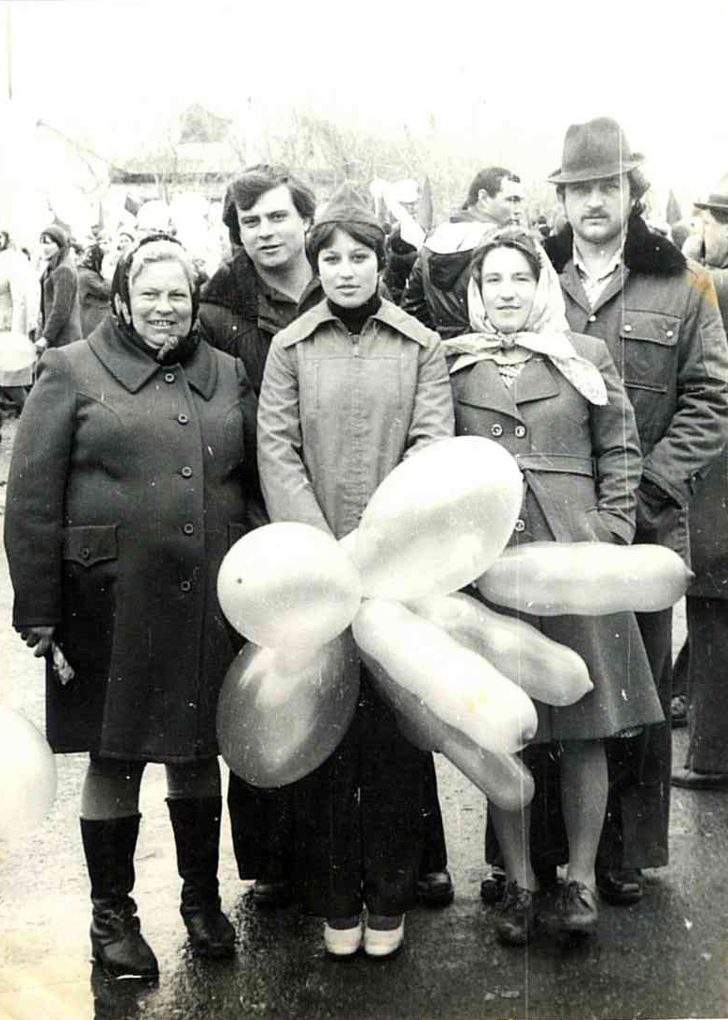
Праздник «1 мая» после Войны бабушка с детьми

